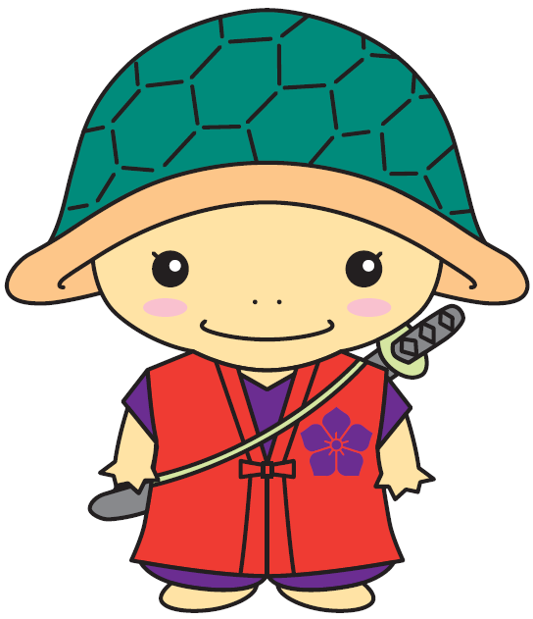


令和元年度

体重測定コンクール



2,350ｇ



今年は無支柱栽培に挑戦しました。
イノシシ対策が大変でしたが、育った“かめまるいも”
を子どもたちと収獲し、お好みやき風に調理して
食べました。チーズとの相性最高！
子どもたちは大喜びでした。

◆ほかにもたくさん収穫できました◆

施設名 | 体重（重さ） | アピールポイント
吉川小学校 | 1,530ｇ  1,450ｇ | 日当たりのよい場所に植えました。暑い夏も元気に葉を繁らせ、グリーンカーテンになり、土の中で“かめまるいも”がすくすく大きく育っていました。
曽我部小学校 | 770ｇ | 肥料は、時期と量を調整しながらあげました。水は、根にいきわたるようにたっぷりあげました。３年生の子どもたちが、植えて、水やりをし、大切に育てました。
青野小学校 | 730ｇ  523ｇ | つるや葉がぐんぐんのびていけるよう、支柱を立て、フェンスにも巻いていけるような場を選び植えました。湿度や天気のことを毎日考えながら、水やりをがんばりました。すみれ学級の“かめまるいも”は、大きな“さんかくおにぎり”のような形に育ちました。  中身のぎっしりつまったしずく型の“かめまるいも”も育ちました。
中部保育所 | 220ｇ | 夏の暑い時には子どもたちと一緒に水やりをし、草ひきもこまめにしました。子どもたちと協力して６個収穫できた時は、とても喜んでいました。
“かめまるいも”は熱帯生まれの粘り強いアラータイモ（ヤマイモの仲間）を京都先端科学大学バイオ環境学部で改良して寒さに強くしました。とろろ、煮物、お好み焼きなど、美味しく食べられます。

